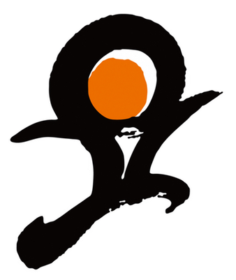2023 MOIS Cup

Junior High School Division

１　MOIS Cupとは?

MOIS Cupは、さいたま市立大宮国際中等教育学校で開催される英語と日本語のディベート大会です。この大会では、日頃授業で身につけた「話す力」「仲間と協力する力」「批判的に物事を考える力」などの様々な力を活用し、県内外の学校の生徒とディベートを通して交流することができます。ディベートが初めての人も、人前で話すのが苦手な人も、大歓迎です。みなさんの参加をお待ちしています！

　２　実施日　２０２３年１１月２５日（土）

|  |  |  |  |
| --- | --- | --- | --- |
| 午前 | | 午後 | |
| ８：５０ | 参加者集合 | １３：００ | 準決勝 |
| ８：５０ | 開会式・注意事項説明 | １３：５０ | 日本語ディベート決勝 |
| ９：３０ | 予選リーグ① | １４：４０ | 英語ディベート決勝 |
| １０：２０ | 予選リーグ② | １６：００ | 表彰式・閉会式 |
| １１：１０ | 予選リーグ③ | １６：２０ | 片付け・解散 |
| １１：４０ | 昼食休憩 |  |  |

　３　会場　さいたま市立大宮国際中等教育学校

４　参加対象者

　・さいたま市立学校やIBワールドスクールに在籍する生徒のみなさん

　・応募の際は３～５人のチームを編成し、英語と日本語のどちらを選択するかを決めて下さい。

　・同一校から最大４チーム（英語２チーム・日本語２チーム）応募することができます。

　※申し込みが定数を超えた場合は、抽選の上、参加チームを決定します。

５　ディベートテーマ

The Japanese government should restrict minor’s gaming time to one hour per day.

日本政府は未成年者のゲーム使用時間を1日1時間に制限すべきである。是か非か。

６　応募方法

　　国語科やGS科の担当の先生に相談しましょう。**申し込みの締め切りは9月１５日（金）です。**

　 ７　その他

　（１）交通費等については、各自の負担となります。

　（２）保護者の方も参観することができます。

（３）関連ポスターや紹介ビデオは、moiscup.moispress.orgで閲覧できます。

さいたま市立大宮国際中等教育学校

電話：０４８－６２２－８２００

FAX：０４８－６２２－６７００